Résultats de Modélisation
Segmentation Client Olist — Pipeline ML & Évaluation des Algorithmes
Projet académique — Master Data Science
2026

1. Contexte & Méthodologie

L'objectif est de segmenter 93 358 clients Olist (marketplace brésilienne) en groupes homogènes pour permettre aux équipes marketing de personnaliser leurs actions. Le pipeline ML compare 6 algorithmes de clustering sur des features RFM enrichies, puis sélectionne le modèle optimal selon un score composite (Silhouette, Davies-Bouldin, Calinski-Harabasz).

Pipeline de modélisation
Étape | Détail
Données | 93 358 clients · 100 000+ commandes · Neon PostgreSQL
Feature Engineering | 10 features construites (RFM + logistique + satisfaction + géo) → 9 retenues
Prétraitement | IQR filter (q5/q95) → log10 → StandardScaler
Réduction dimensionnelle | UMAP (n_neighbors=750, n_components=2, min_dist=0)
Clustering | KMeans k-search (k=3 à 8) → sélection par Silhouette
Modèle retenu | UMAP + KMeans k=4 · Silhouette 0.449 · Davies-Bouldin 0.737

2. Comparaison des Algorithmes

Deux familles d'approches ont été testées : clustering direct sur les 9 features normalisées, et clustering après réduction dimensionnelle UMAP sur les 3 features RFM. Le score composite normalise les 3 métriques entre 0 et 1 (Silhouette ↑, Davies-Bouldin ↓, Calinski-Harabasz ↑).
Algorithme | Silhouette ↑ | Davies-Bouldin ↓ | Calinski-Harabasz ↑ | Score Composite
KMeans (9 feat., k=8) | 0.2247 | 1.2597 | 15607.8 | -0.1075
BisectingKMeans (9 feat., k=4) | 0.1666 | 1.7026 | 14211.3 | -0.3333
UMAP + KMeans k=3 | 0.4310 | 0.8386 | 81963.2 | 0.5317
UMAP + KMeans k=4 ★ | 0.4486 | 0.7374 | 92506.3 | 0.6271
UMAP + KMeans k=5 | 0.4240 | 0.8067 | 94647.5 | 0.5824
UMAP + KMeans k=6 | 0.4131 | 0.8014 | 93315.8 | 0.5663
UMAP + KMeans k=7 | 0.4088 | 0.8132 | 95614.2 | 0.5658
UMAP + KMeans k=8 | 0.4331 | 0.7307 | 102361.7 | 0.6483
★ Modèle retenu en production

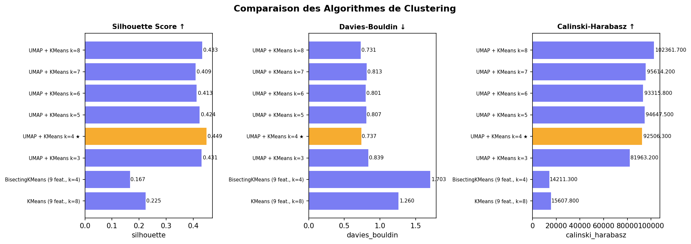
Figure 1 — Comparaison des métriques par algorithme

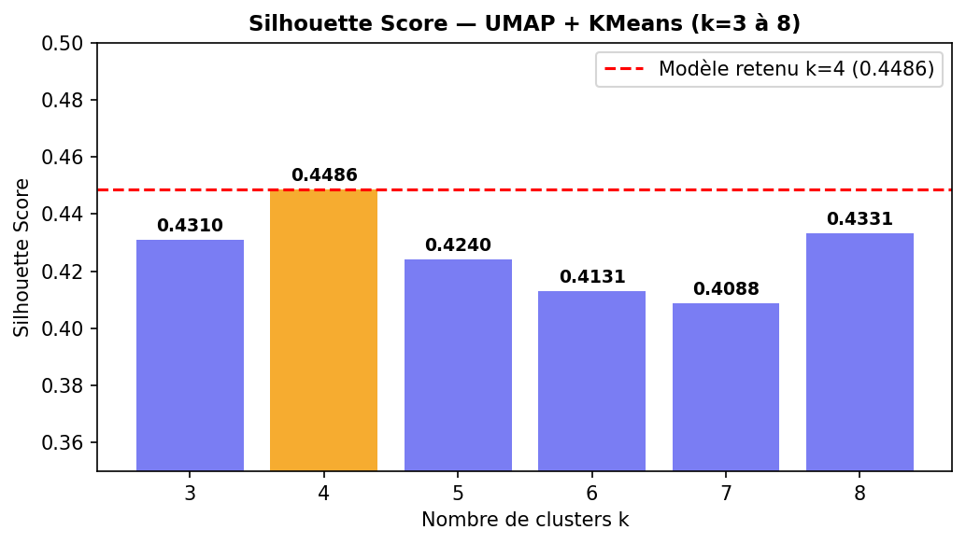
Figure 2 — Silhouette Score par k (UMAP + KMeans)

3. Modèle Final — UMAP + KMeans k=4

Métriques de performance
Métrique | Valeur | Interprétation | Seuil de référence
Silhouette Score | 0.449 | Clusters denses et bien séparés | > 0.25 = bon
Davies-Bouldin | 0.737 | Faible chevauchement inter-clusters | < 1.0 = bon
Calinski-Harabasz | 92 506 | Clusters compacts vs. bien dispersés | Plus élevé = mieux
Nb de segments | 4 | Contrainte métier : 4 à 6 segments | 4–6 segments
Clients couverts | 75 937 | 100% des clients labellisés | —

4. Profil des 4 Segments

Chaque segment est décrit par ses médianes sur les features brutes (non normalisées), permettant une interprétation directe en unités métier (jours, BRL, score).
Segment | Clients | Part (%) | Récence (j) | Monetary (BRL) | Ratio Fret | Délai Livr. (j) | Score Avis | CLV Proxy (BRL)
🛒 Acheteurs Budget | 21,146 | 27.9% | 124 | 64 | 0.328 | -11.1 | 5.0 | 64
⏳ Dormants Budget | 18,775 | 24.7% | 292 | 72 | 0.281 | -12.0 | 5.0 | 72
⭐ Acheteurs Premium | 18,546 | 24.4% | 131 | 180 | 0.142 | -12.2 | 5.0 | 180
🌙 Dormants Premium | 17,470 | 23.0% | 367 | 160 | 0.151 | -12.2 | 5.0 | 160

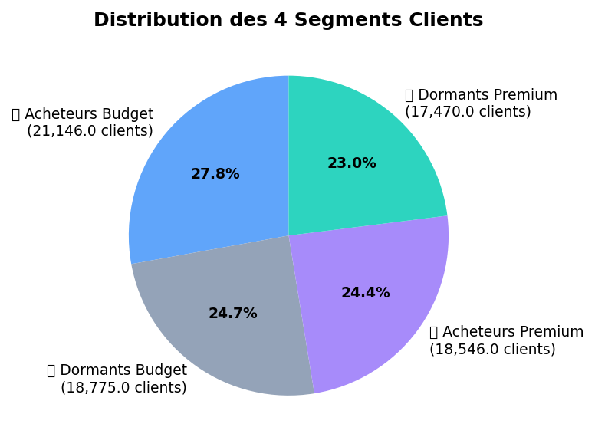
Figure 3 — Distribution des 4 segments clients

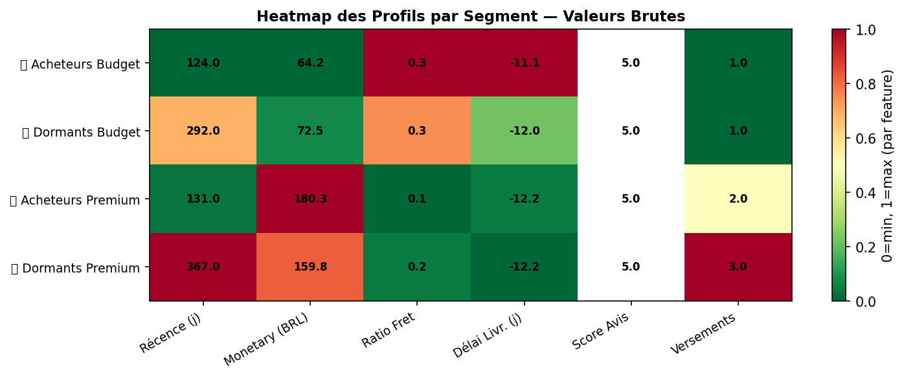
Figure 4 — Heatmap des profils par segment (valeurs brutes)

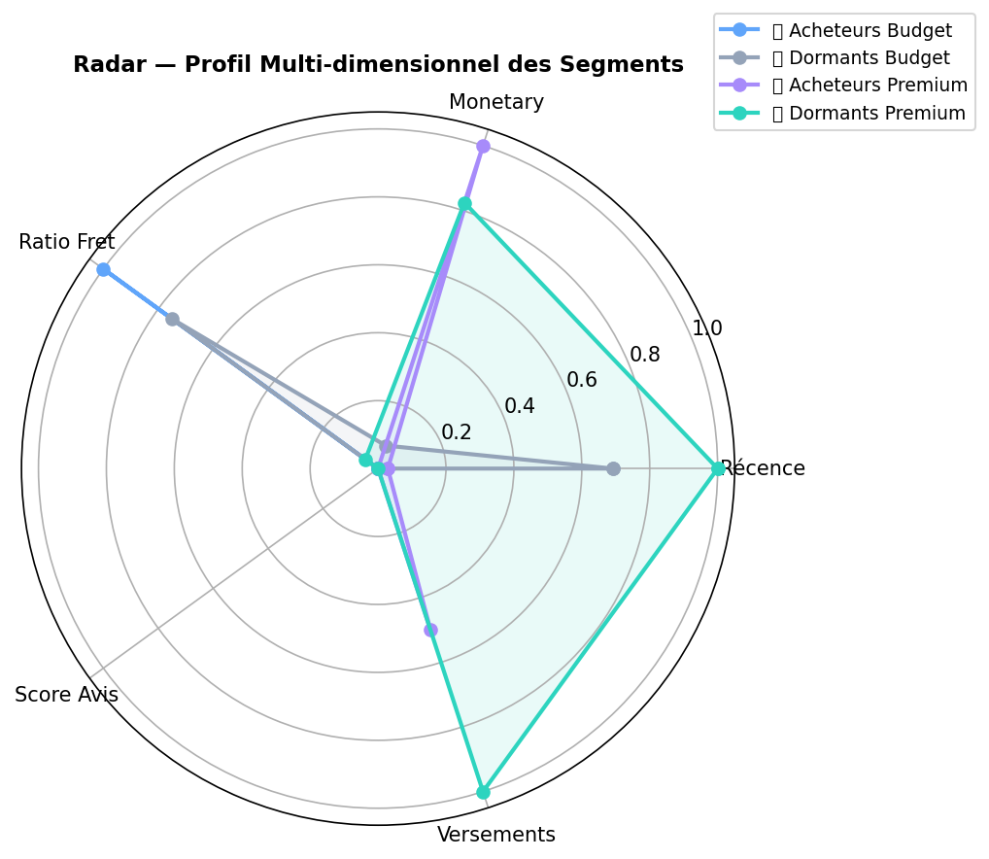
Figure 5 — Radar chart multi-dimensionnel des segments

5. Interprétation Métier & Recommandations

Segment | Clients | Part | Récence | Monetary | Recommandation Marketing
🛒 Acheteurs Budget | 21 146 | 27.85% | 124j | 64 BRL | Clients récents à faible panier. Volume important. Action : cross-sell, offres groupées, fidélisation par email.
⏳ Dormants Budget | 18 775 | 24.72% | 292j | 72 BRL | Clients inactifs à faible valeur. Action : réactivation low-cost (push notification, coupon -10%).
⭐ Acheteurs Premium | 18 546 | 24.42% | 131j | 180 BRL | Clients récents à fort panier. Fort potentiel CLV. Action : programme VIP, upsell, recommandations personnalisées.
🌙 Dormants Premium | 17 470 | 23.01% | 367j | 160 BRL | Inactifs à valeur prouvée. Priorité de réactivation. Action : offre exclusive, campagne win-back personnalisée.

6. Variables du Modèle

Variables utilisées pour le clustering (RFM pur — 3 features)
Feature | Description | Construction
Recency | Jours depuis le dernier achat | max_date - last_purchase_date
Frequency | Nombre total de commandes | count(order_id) par client
Monetary | Montant total dépensé (BRL) | sum(price + freight_value)

Variables de profil segment (non utilisées pour le clustering)
Feature | Description | Usage dashboard
avg_review_score | Note satisfaction moyenne (1–5) | Indicateur de fidélisabilité
avg_freight_ratio | Frais de port / valeur commande | Levier promo livraison gratuite
avg_delivery_delay | Écart livraison estimée vs. réelle (j) | Action SAV si délai élevé
payment_type_cc_flag | 1 = carte crédit dominante | Proxy niveau de revenu → ciblage ads
avg_installments | Nb moyen de versements | Adapter les offres de crédit
region_freight_score | Score logistique régional (1=Sul→5=Norte) | Ciblage géographique campagnes
category_tier_encoded | Macro-segment produit dominant | Recommandations produits (Section 9b)

